# 关于无人机组网通信设备的调研

### 现有旋翼无人机通信解决方案

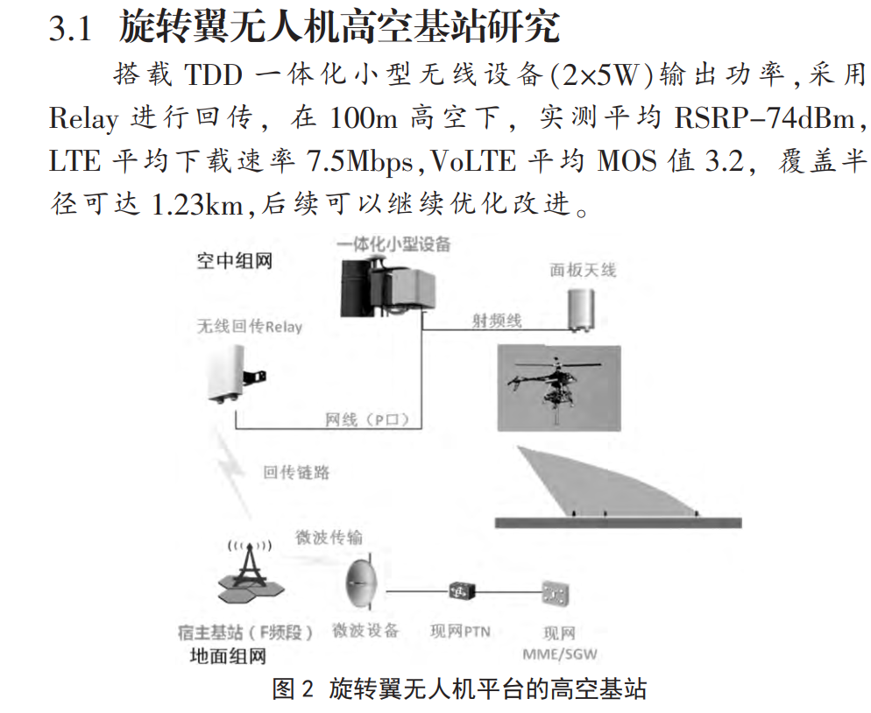

TDD一体化小型设备信息（https://www.4008075595.com/productdetail/159.html）

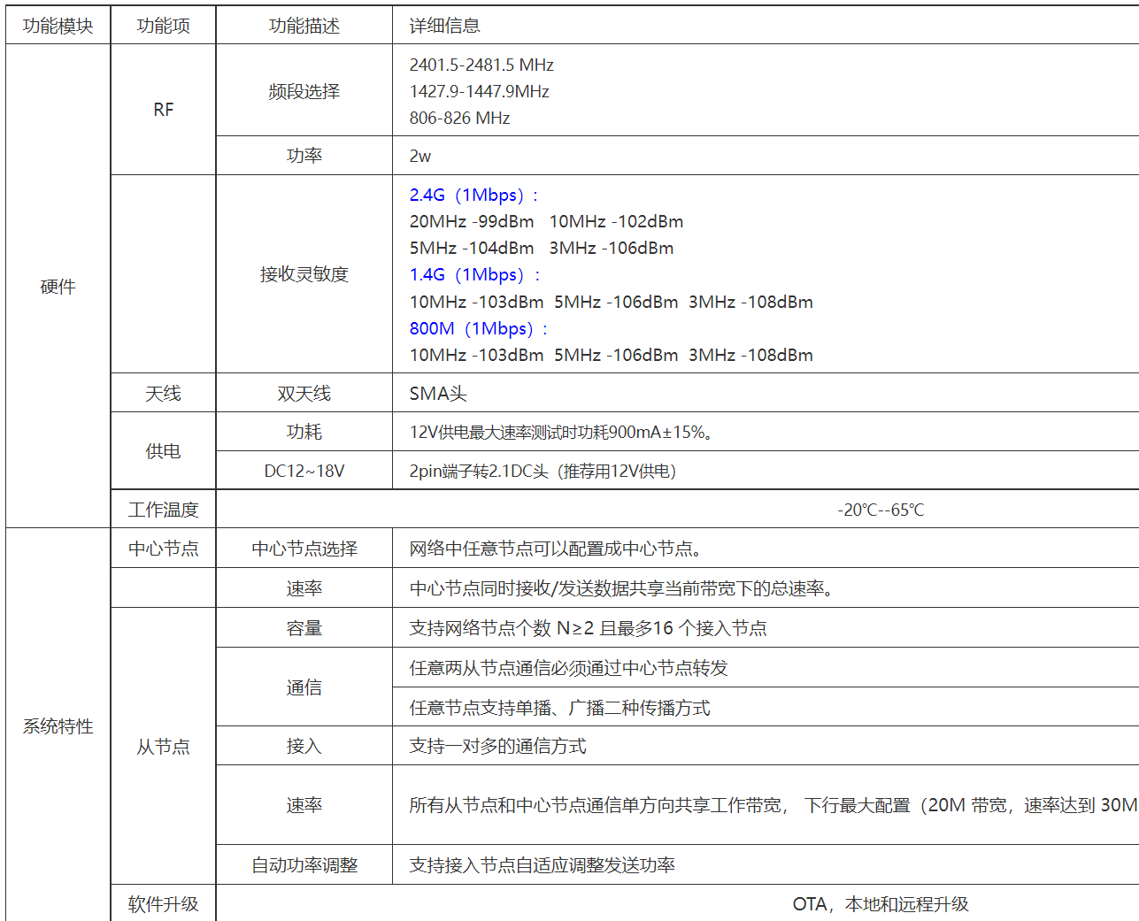

Relay回传中继器（http://www.ruilitong-tech.com/ProductCenter/info_itemid_43.html?bd_vid=10203965599202947311）

目前旋翼无人机作为应急通信的处理方案较少，只能依照目前现有的方案来考虑实现。目前最成熟的方案，如固定翼无人机和系留式无人机的处理方案并不适合于旋翼无人机的处理方案。前者虽然不需要地面硬件设备，但其具有大载重和飞行高度极高的特点，可实现大范围覆盖和较重设备的搭载。后者有地面通信车，可以搭载如BBU、核心网、卫星发射/接受器等设备。

旋翼无人机受限于其起飞重量和续航时间，不可能搭载BBU、RRU、大型天线等设备，只能用现有小型化处理设备，所以，旋翼无人机可以搭载大型路由器只作为转发点，多台无人机间互相转发，直到连接到最近的基站设备进行链接通信。或者有地面应急车可以作为移动基站进行转发使用。

考虑到大规模的接入和处理会导致无人机搭载的通讯设备受到影响，所以无人机间的控制通信应该与用户和外界通信相分离，这样无人机可以飞行远远大于控制器控制范围的距离，在方案中我们面临以下挑战：

1. 如何挑选较合适的硬件设备包括：一体化通讯模块、回传模块、无人机间通讯模块
2. 如何保证用户信息在无人机间回传的协议安全
3. 如何处理无人机间控制信息的安全保密与协同
4. 无人机分布的算法
5. 无人机之间进行替换时，用户信息的无感知接入
6. 无人机处理海量并发问题（簇）
7. 无人机群组秘钥管理
8. 无人机分层组网协作

### 1.无人机之间通信

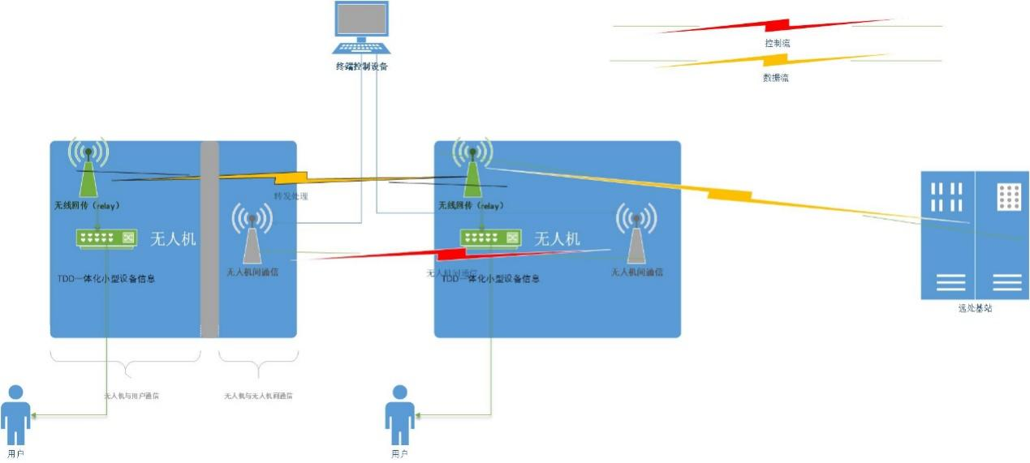

分为两套系统进行通信，一部分是用户与外界的通信，无人机作为一个中继基站，做转发功能。另一部分是无人机之间的控制部分通信，目前有两种方案，第一种是无人机搭载处理芯片，在无人上完成数据处理，第二种是无人机不搭载处理芯片，无人机间的通信只具有转发功能，无人机把位置，接入设备数量等信息回传到无人机控制器上，进行处理，处理完成以后进行转发回传控制信息。

如何保障基本的通信与通信的健壮性、安全性，使我们接下来要面临的挑战。

### 2.其他处理方案

无人机以及相关技术在灾后应急通信系统中的应用

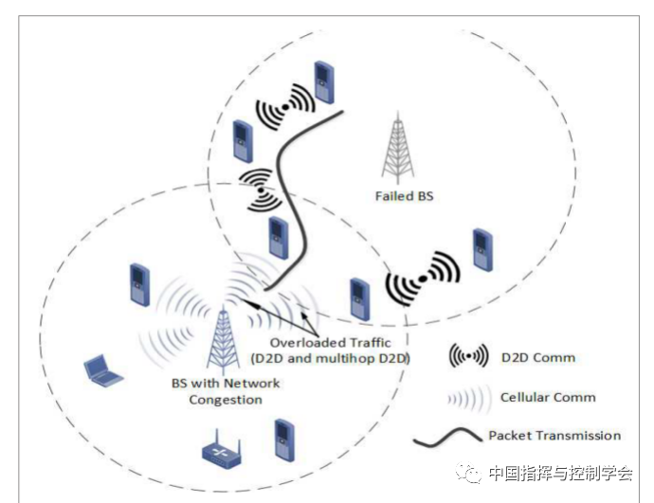

在出现通信设施部分损毁或全部损毁的情况时，可以利用D2D设备与设备之间进行通信的技术缓解基站及无人机通信压力，无人机作为中继和调节功能链接附近基站网络，对区域内用户提供稳定的通信服务。

### 3.组网方案

**3.1无人机间平行组网**

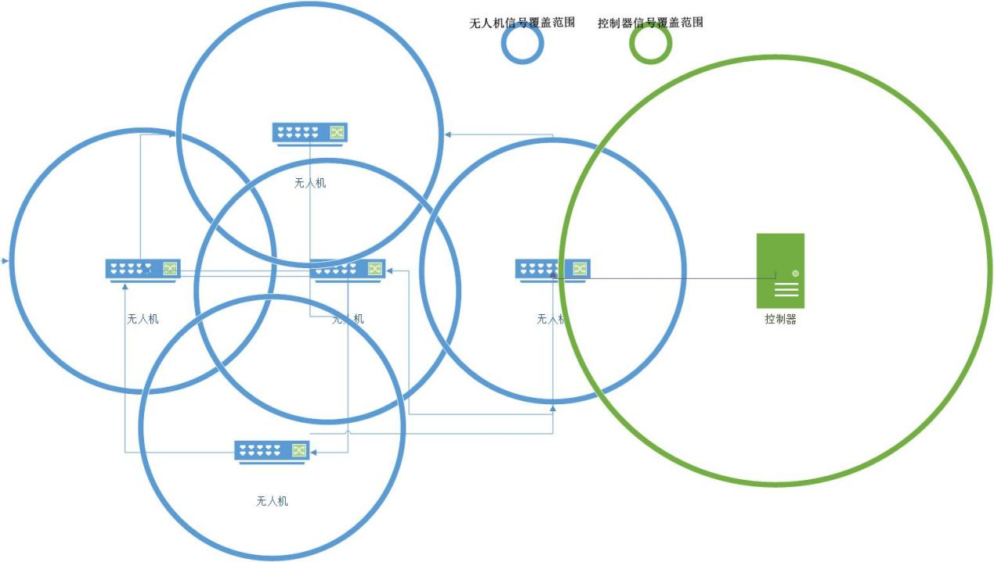

如上图，考虑到无人机的覆盖范围可能远大于控制器的控制范围，于是无人机间通过信息传递来进行数据交流和控制。在控制器内部，先预制好覆盖范围和人群密度等信息，在预制信息中，无人机的相对方位已经确定，所以无人机的回传信息已有固定路径，解决平行组网广播无法找到对应无人机的问题。初始无人机到达指定位置前，无人机实时回传位置和链接数据，在稳定后，间隔一段时间回传数据。

**3.2无人机分组组网**

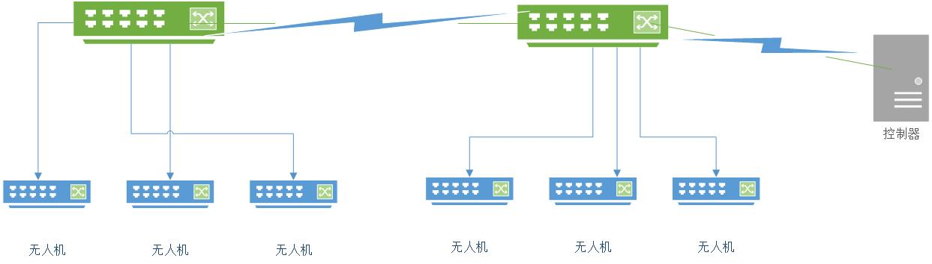

有组长（group leader）无人机和组员无人机构成，组长无人机负责接收控制器的信息并转发给下层无人机，下层无人机信息汇集到组长无人机再转发给控制器，并且再通信时，组员无人机可以对信息进行基本处理，如把n条信息汇集成一条信息，那么组长无人机处理信息的数量就为原来的1/n，组长无人机再把信息转发给临近基站或地面应急车进行通信。

接下来的计划：

一周之内确定组网方案，然后进行协议的设计和编写，同时进行硬件的测试组装和算法的设计。